Лабораторная работа № 4
  - Линейная алгебра
Пакавира Арсениу Висенте Луиш
Содержание

Список иллюстраций

1 Цель работы
Основной целью работы является изучение возможностей специализированных пакетов Julia для выполнения и оценки эффективности операций над объектами линейной алгебры.

2 Задание
- Используя JupyterLab, повторите примеры.
- Выполните задания для самостоятельной работы.

3 Теоретическое введение
Julia – высокоуровневый свободный язык программирования с динамической типизацией, созданный для математических вычислений [1]. Эффективен также и для написания программ общего назначения. Синтаксис языка схож с синтаксисом других математических языков, однако имеет некоторые существенные отличия.
Для выполнения заданий была использована официальная документация Julia [2].

4 Выполнение лабораторной работы
Выполним примеры из раздела про поэлементные операции над многомерными массивами (рис. 1-2).
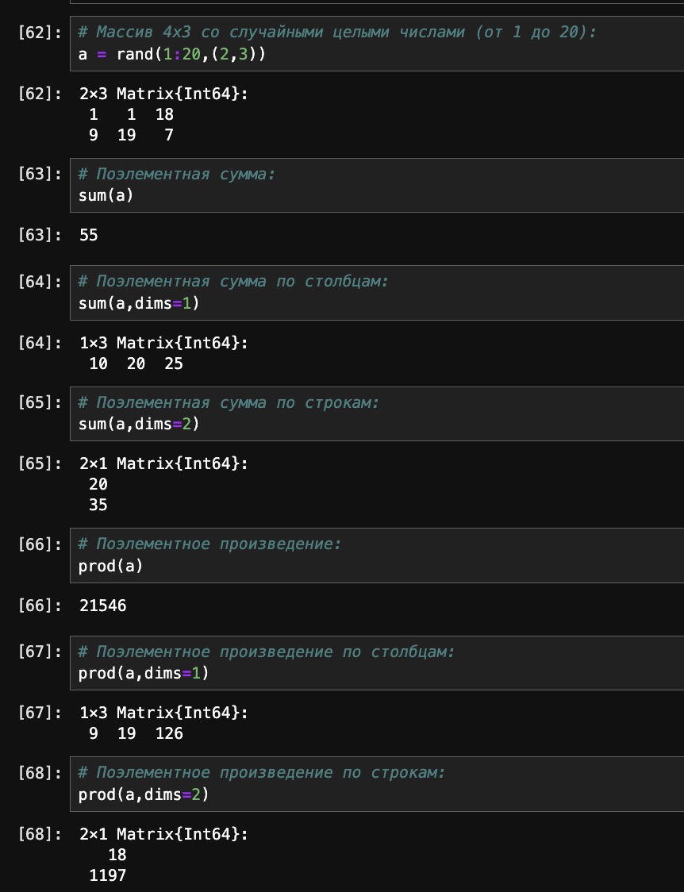
Рис. 1: Поэлементные операции над многомерными массивами
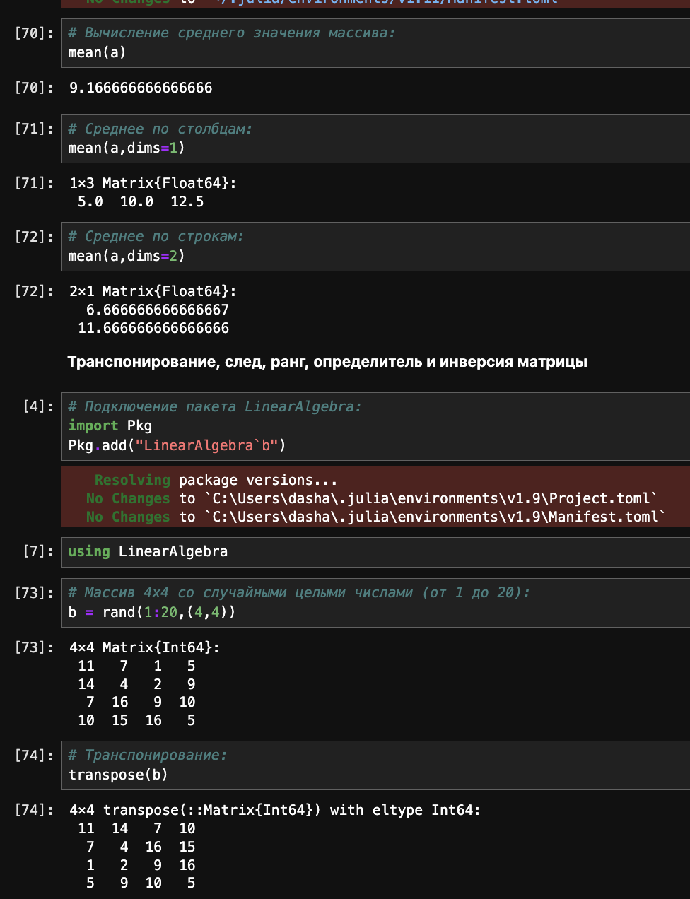
Рис. 2: Поэлементные операции над многомерными массивами
Выполним примеры из раздела про транспонирование,след,ранг,определительи инверсия матрицы (рис. 3).
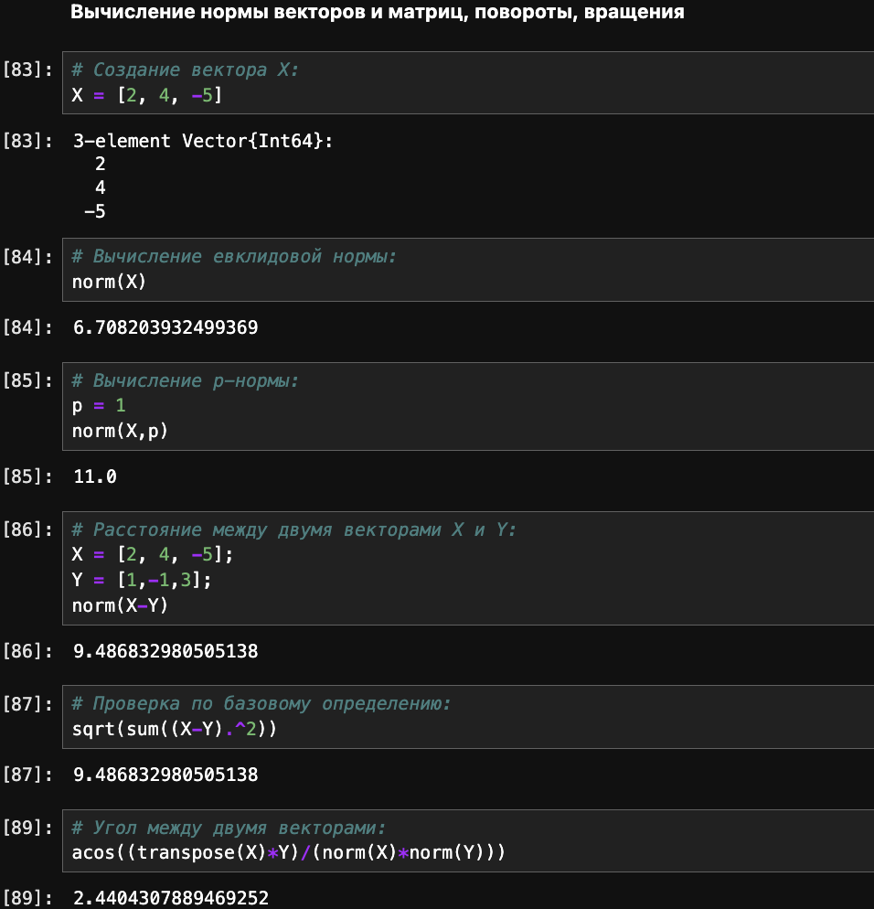
Рис. 3: Транспонирование,след,ранг,определительи инверсия матрицы
Выполним примеры из раздела про матричное умножение,единичная матрица,скалярное произведение (рис. 4).
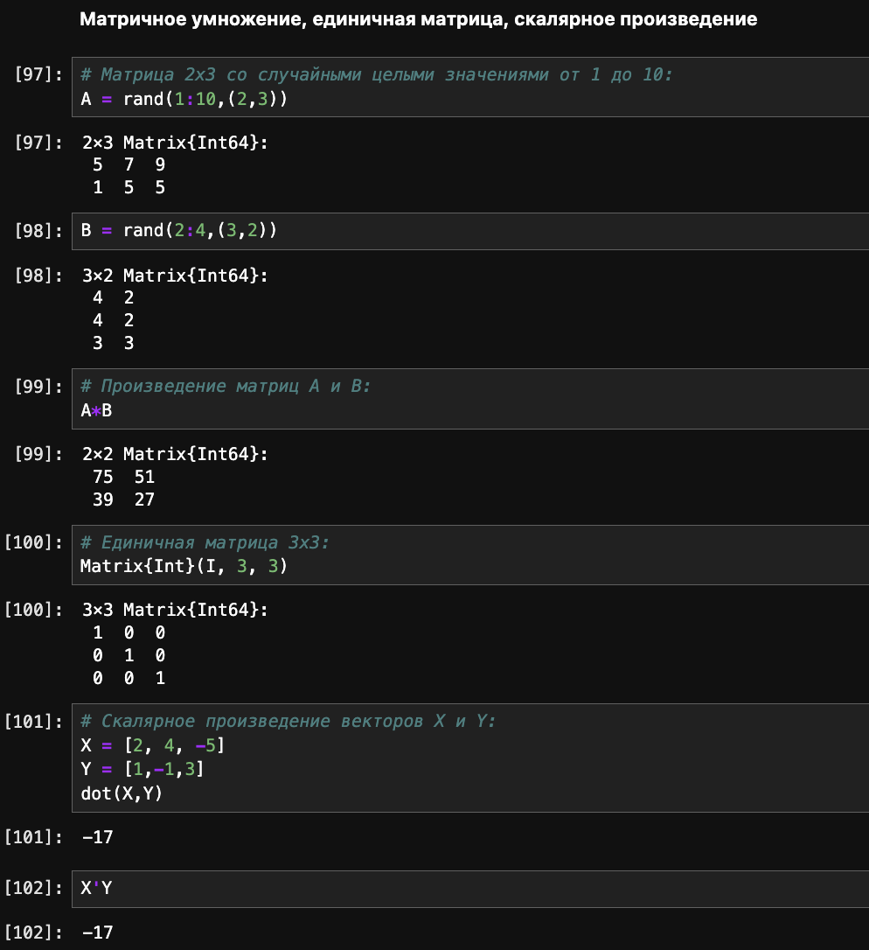
Рис. 4: Матричное умножение,единичная матрица,скалярное произведение
Выполним примеры из раздела про факторизацию и специальные матричные структуры (рис. 4-7).
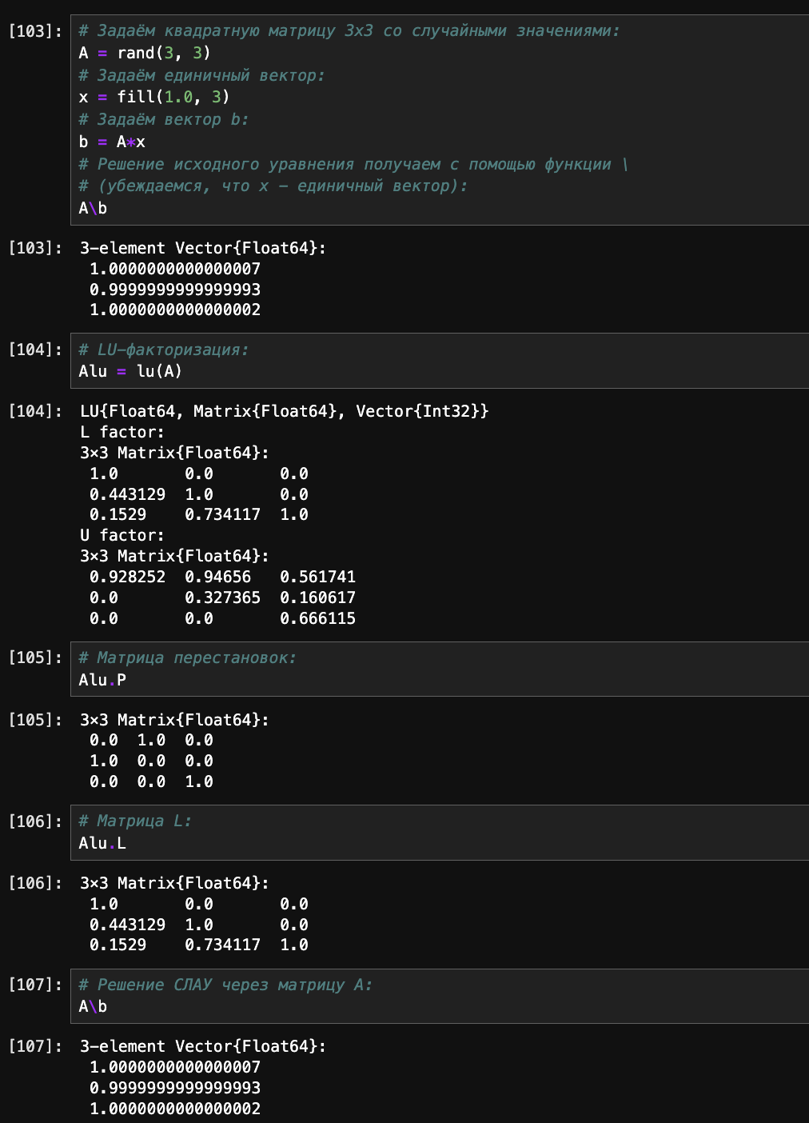
Рис. 5: Факторизация.Специальные матричные структуры
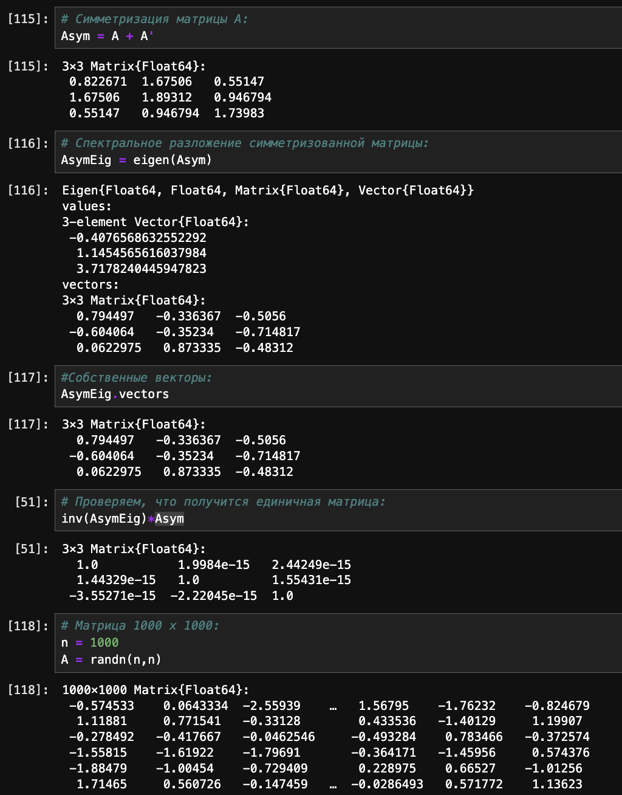
Рис. 6: Факторизация.Специальные матричные структуры
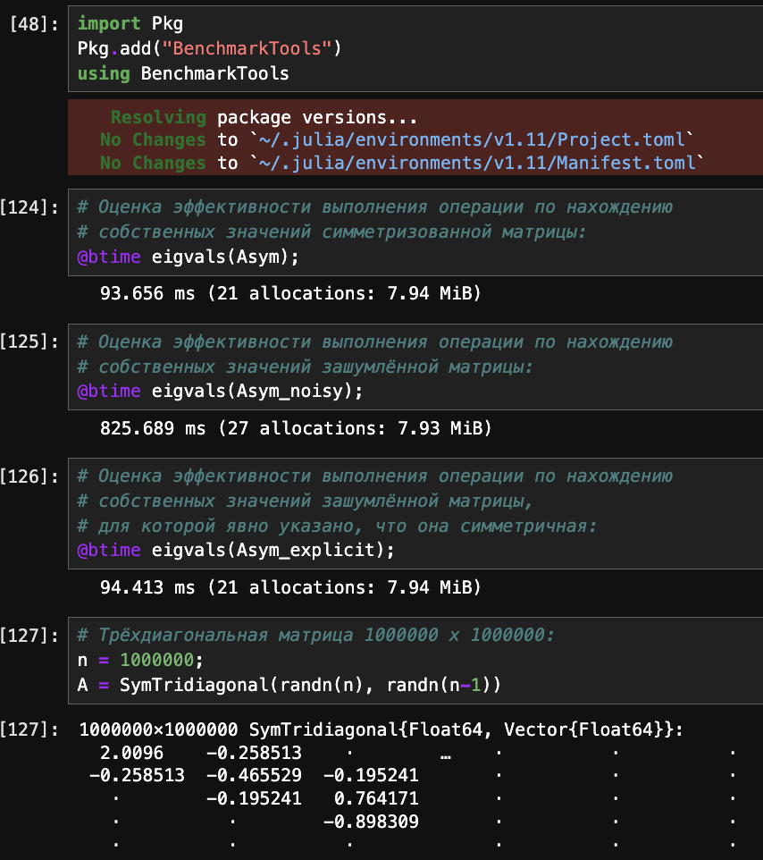
Рис. 7: Факторизация.Специальные матричные структуры
Выполним примеры из раздела про общую линейную алгебру (рис. 8).
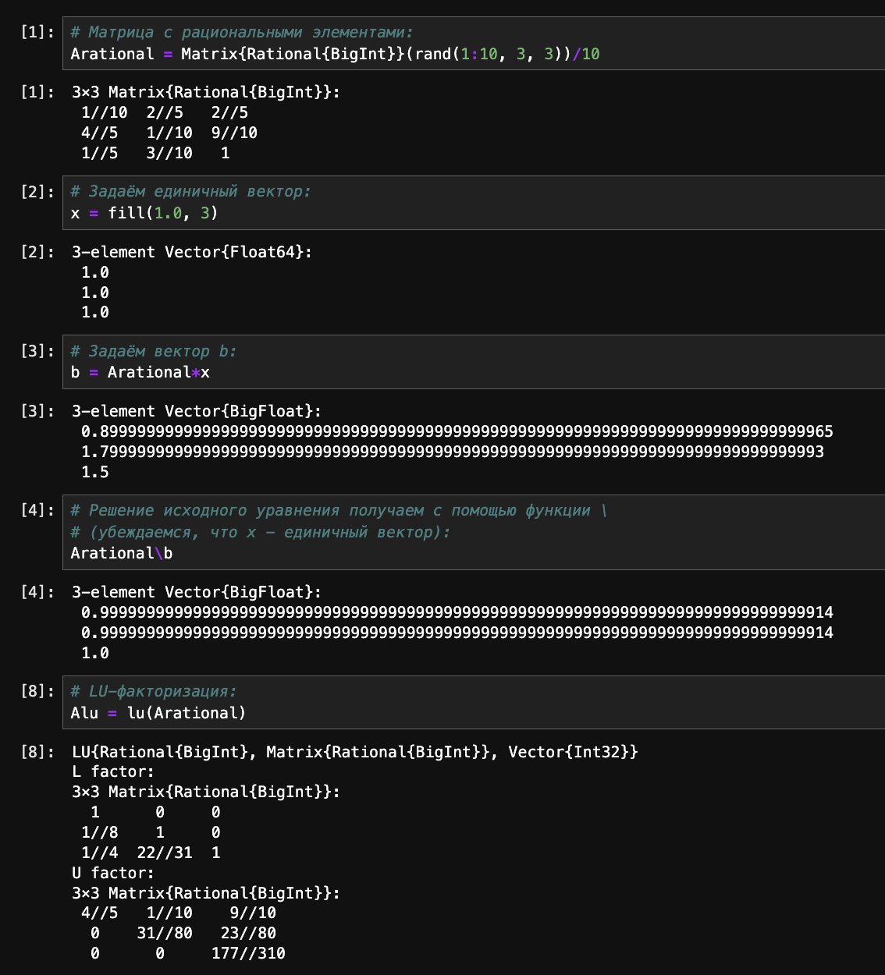
Рис. 8: Общаялинейная алгебра

4.1 Заданиядля самостоятельного выполнения
Зададим вектор v. Умножим вектор v скалярно сам на себя и сохраним результат вdot_v (рис. 9).
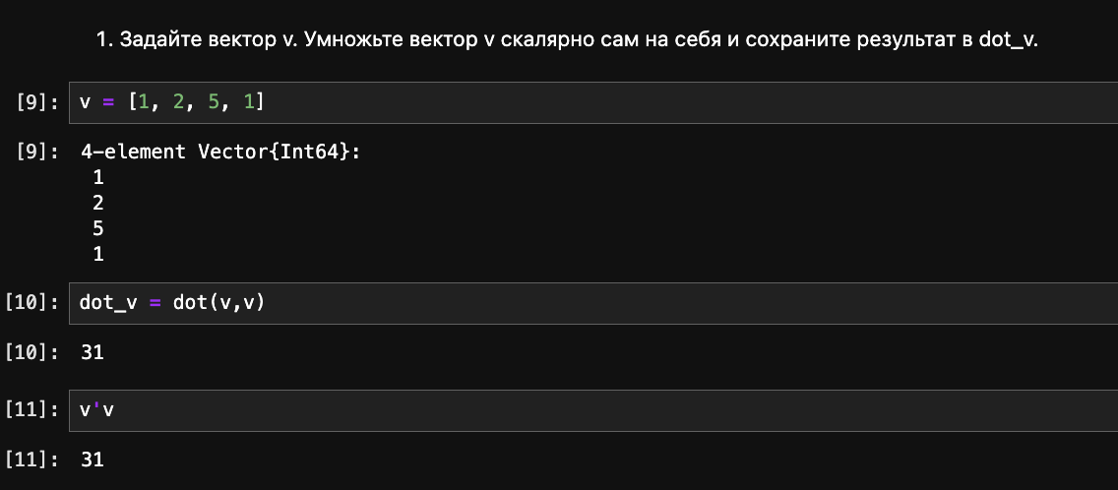
Рис. 9: Произведение векторов
Умножим v матрично на себя(внешнее произведение), присвоив результат переменной outer_v (рис. 10).
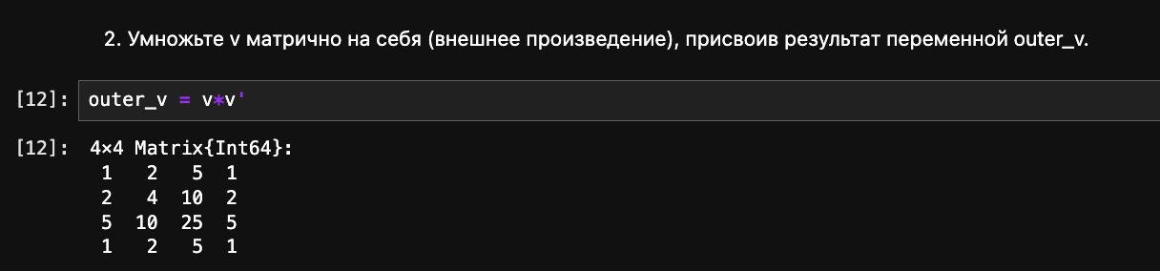
Рис. 10: Произведение векторов
Решим СЛАУ с двумя неизвестными (рис. 11-12).
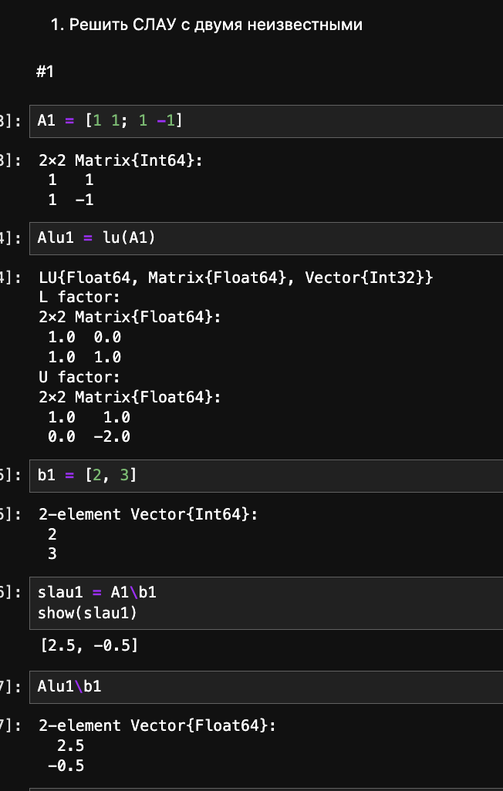
Рис. 11: Системы линейных уравнений
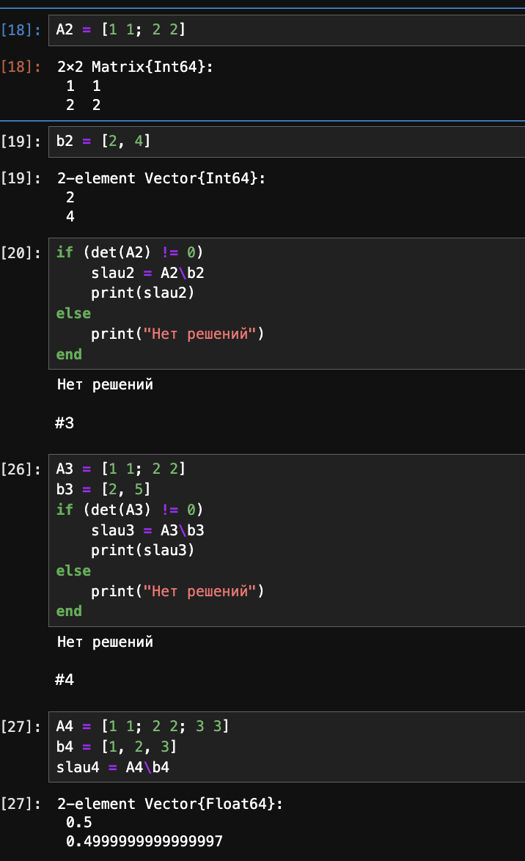
Рис. 12: Систем линейных уравнений
Решим СЛАУ с тремя неизвестными (рис. 13).
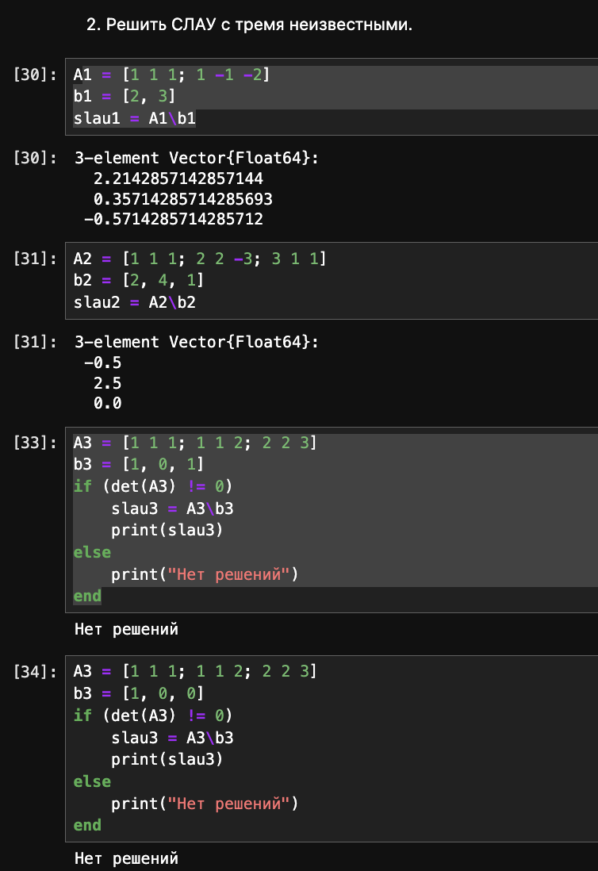
Рис. 13: Систем линейных уравнений
Приведем матрицы к диагональному виду (рис. 14).
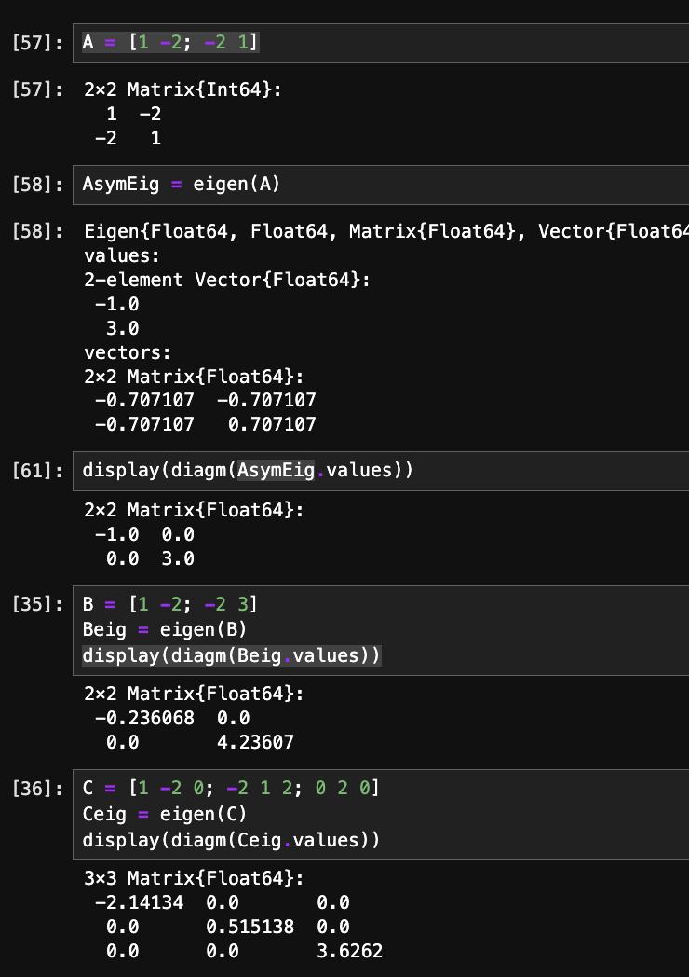
Рис. 14: Операции с матрицами
Вычислим (рис. 15).
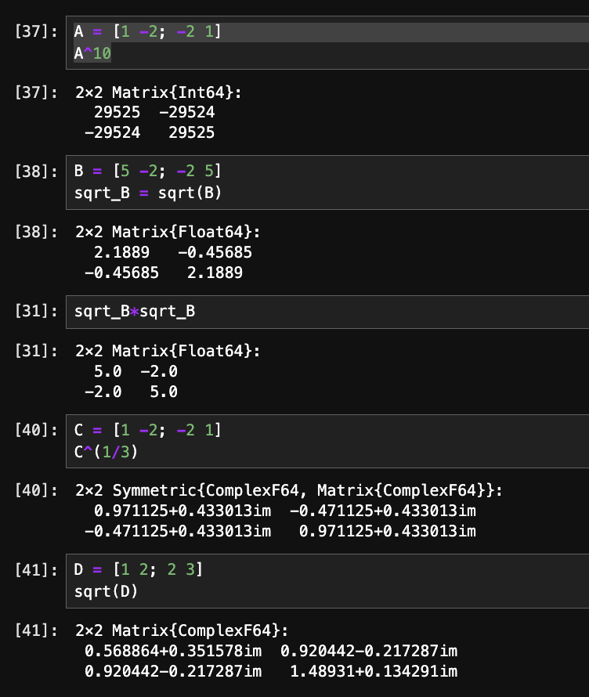
Рис. 15: Операции с матрицами
Найдем собственные значения матрицы A. Создадим диагональную матрицу из собственных значений матрицы A. Создадим нижнедиагональную матрицу из матрицы A. Оценим эффективность выполняемых операций (рис. 16).
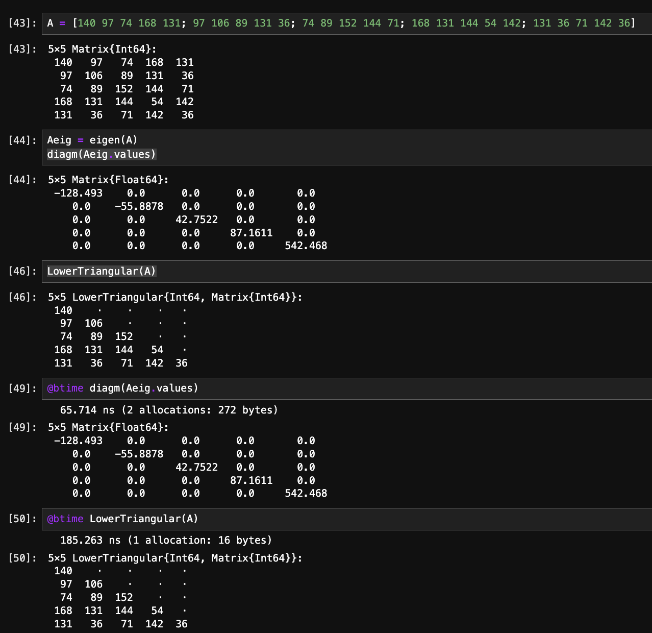
Рис. 16: Операции с матрицами
Линейная модель может быть записана как СЛАУ
$$x−Ax=y,$$
где элементы матрицы A и столбца y – неотрицательные числа. По своему смыслу в экономике элементы матрицы A и столбцов x, y не могут быть отрицательными числами.
Матрица A называется продуктивной,если решение x системы при любой неотрицательной правой части y имеет только неотрицательные элементы $x_{i}$.Используя это определение, проверим, являются ли матрицып родуктивными (рис. 17-18).
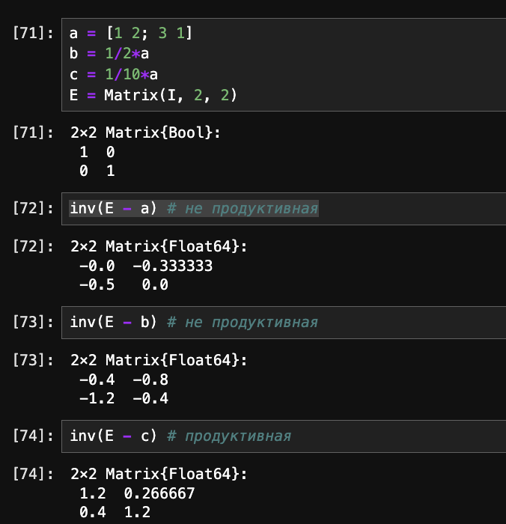
Рис. 17: Линейные модели экономики
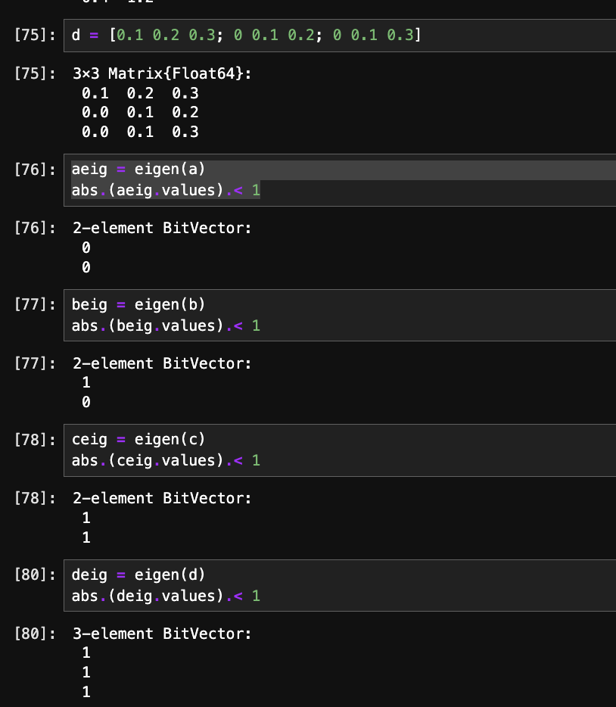
Рис. 18: Линейные модели экономики

5 Выводы
В процессе выполнения данной лабораторной работы я изучил возможности специализированных пакетов Julia для выполнения и оценки эффективности операций над объектами линейной алгебры.

Список литературы
1. JuliaLang [Электронный ресурс]. 2024 JuliaLang.org contributors. URL: https://julialang.org/ (дата обращения: 11.10.2024).
2. Julia 1.11 Documentation [Электронный ресурс]. 2024 JuliaLang.org contributors. URL: https://docs.julialang.org/en/v1/ (дата обращения: 11.10.2024).

